**Nasveti Miše Pušenjak:**

**Kaj moramo vedeti o gnojenju jeseni**

Čebula, česen, nizek fižol, grah in bob gnojenja z gnojem ne marajo, zato jih sadimo tja, kjer gnoja ni bilo že dve leti.

[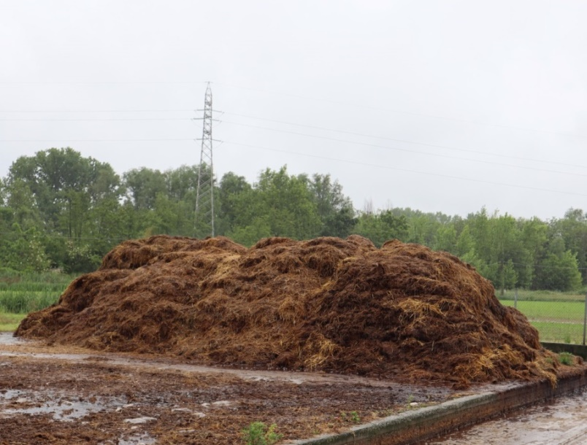](https://iasstorage.vecer.com/data/Resources/00/00/00/00/00/00/16/05/36/45/16053645q9631E9193FB625787471F18C89CF3E52_1200.jpg)

Hlevski gnoj je danes večinoma goveji, včasih je bil to mešani gnoj.

Vsi bi radi pridelovali zelenjavo na ekološki ali vsaj naravi prijazen način. A vse prepogosto opažam, da so ljudje en ideal zamenjali za drugega, kemična sredstva za varstvo rastlin za ekološka. Ne želijo pa spremeniti svojih navad na vrtu. Prav letošnje leto je pokazalo, da se kljub vlagi da (ali pa ne da) pridelovati vrtnine tako, da ostaja zemlja zdrava, živa in rodovitna.

**Kje torej najpogosteje delamo napake?**

Vse, kar počnemo na vrtu, moramo vedno podrediti temu, da ostaja zemlja zdrava in živa. Zemlja je rodovitna, če je v njej veliko čim bolj različnih živih bitij. Ni pomembno samo število, pomembna je različnost, ki jo v Sloveniji z grdo tujko radi imenujemo biodiverziteta. Nekatera vidimo, še več jih s prostim očesom ni vidnih, a brez njih se rastline v zemlji slabo počutijo, prav tako pa jim tudi hranila niso dostopna ali pa so dostopna v omejenih količinah in predvsem v nepravem razmerju. Tako kot je naše zdravje odvisno tudi od tega, kar jemo, je pravilna prehrana rastlin zelo pomembna tudi za njihovo zdravje. Z uporabo različnih sredstev za varstvo rastlin, tudi ekoloških, pa vplivamo tudi na živa bitja v tleh. Zato je nujno, da se skušamo izogniti vsemu temu.

Najbolj vplivamo na zemljo z gnojenjem in s kolobarjem. O kolobarju, pravilnem vrstenju rastlin na vrtu, bomo več govorili spomladi, danes pa o gnojenju. Zaradi premočnega vpliva vseh medijev, reklam in tudi trgovine, ki nam skuša prodati vse mogoče, je prav gnojenje na vrtu postalo največja težava.

[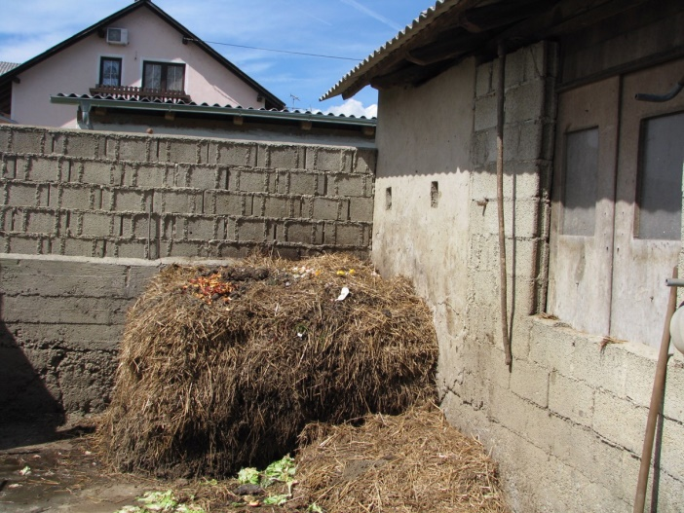](https://iasstorage.vecer.com/data/Resources/00/00/00/00/00/00/16/05/36/47/16053647q3E22F96D1EAB531D29F63267B5E39F14_1200.jpg)

Gnoj dodajamo zemlji vedno, brez izjeme, samo jeseni.

Organska gnojila niso samo hlevski gnoj in kompost. Seveda je skoraj vsakemu prva misel, ko govorimo o organskih gnojilih, gnoj, poleg njega pa še kompost. Vedno pogosteje ljudje tudi nimajo več časa za kompostiranje, gnoj pa je tako ali tako že postal prava dobrina. Tako so zdaj razna kupljena organska gnojila že stalnica na naših vrtovih. Poleg tega pa lahko uspešno gnojimo tudi z rastlinami - in to na več načinov. Gnojilo na vrtu je tudi pepel, kar bo prišlo prav v prihajajočih dnevih in mesecih. Še eno odlično gnojilo poznamo, a ga le redko tako uporablja, to je ovčja volna. Še kaj bi se verjetno našlo, a vse ostalo je še bolj redko uporabljeno.

**Z gnojem samo jeseni**

Najpogosteje uporabljen je kravji hlevski gnoj. A z blaginjo je pri nas tudi vse več konj in tako je konjski gnoj postal skoraj bolj dostopen kot kravji. Oba sta približno enako bogata s hranili, enako primerna za gnojenje na vrtu. Konjski gnoj je le nekoliko bolj suh, zato ga je bolje uporabljati še nekoliko bolj razpadlega, kompostiranega, ali pa je treba vrt poleti redno namakati. V presuhi zemlji se konjski gnoj ne razgradi, s tem pa tudi ne daje hrane vrtninam. Svinski gnoj je pri nas sicer redek, a se ga lahko uporablja. Je nekoliko močnejši, zato ga damo nekaj manj kakor konjskega in govejega. Tudi gnoj drobnice in zajcev je zelo suh in ga je praktično nujno pred uporabo kompostirati. Gnoj perutnine pa je vsaj petkrat močnejši, zato njegovo uporabo odsvetujem ali pa ga je treba uporabljati v zelo omejenih količinah.

Zemlja je naše osnovno orodje.

Gnoj daje dokazano hrano vrtninam vsaj tri leta, zato z njim ne gnojimo vsako leto celega vrta. Vsako leto pognojimo samo tretjino vrta, ki ji potem rečemo prva poljina, da se lažje sporazumevamo. Tja sadimo vrtnine, ki so za gnojenje z gnojem hvaležne. Vse namreč niso.

Ko damo v zemljo gnoj, naredimo v bistvu revolucijo, vojno med mikroorganizmi. Zato ga dajem v tla jeseni, da se do pomladi mikroorganizmi med seboj že "dogovorijo" za prostor in hrano. Če pa je možno, uporabljamo kompostiran gnoj.

Nikoli ne puščamo gnoja na površini gred čez zimo, saj s tem škodimo okolju, predvsem ozonskemu plašču okoli zemlje, ob enem pa z izhlapevanjem izgubljamo hranila. Zato ga zadelamo v zemljo, najbolje bi ga bilo z zemljo samo premešati. Nikoli ga ne dajemo v zemljo globoko. Na vrtu bi bilo to sicer težko, saj lopate niso globoke, a na njivah nekateri že orjejo zelo globoko, kar je sicer tudi iz drugih razlogov lahko napačno. Če torej gnojimo z gnojem pravilno, je potrebno del vrta zdaj počasi sprazniti, saj ni več veliko časa, če želimo narediti najbolje za vrt, za rastline in seveda za zemljo.

**Koliko gnoja potrebujemo**

To je sicer lahko zelo različno, saj je hranilna vrednost gnoja (tudi komposta) vedno odvisna od tega, kako se žival prehranjuje, koliko je nastilja … - a neke okvirne številke vendarle obstajajo.

Hlevskega gnoja, v katerem prevladuje goveji gnoj, dajemo v primerni, ne pretirani založenosti tal s hranili do 2,5 l/m², izjema je le založno gnojenje na primer šparglja ali jagod pred sajenjem. Pognojimo samo tretjino vrta. Na ta del potem sadimo predvsem vse kapusnice, plodovke, blitvo, sladko koruzo in morda še radič in endivijo, če je kolobar res širok, vrt pa ne pregnojen.

Korenovke in gomoljnice ne marajo neposrednega gnojenja s hlevskim gnojem, zato jih sejemo ali sadimo na gredice, kjer je bilo gnojeno v preteklem letu. Tam se bodo veliko bolje počutili tudi por, radič in endivija.

Mnogim zdaj ni jasno, zakaj nisem omenila krompirja. Saj so ga babice vedno gnojile z gnojem. Ja, a takrat smo imeli druge sorte, veliko drugačno manj gojeno zemljo in zato je krompir tam postal z malo sreče debel. To pa so potrebovali. Danes pa imamo sorte, ki jim že dednost določa visok pridelek, vrtovi so po večini zelo dobro založeni s hranili in tudi organsko snovjo, predebel krompir pa se slabo skladišči, poka in postaja votel.

Tudi sladki krompir je bolje saditi brez gnojenja z gnojem. Korenovke in gomoljnice se slabše skladiščijo; če jih pridelujemo na hlevskem gnoju, postajajo čokate, kratke, debele, korenček in peteršilj imata veliko več stranskih korenin, bradavic, tudi gnitje je pogostejše. Rdeča pesa je grdo oblikovana, lupinica ni gladka, gnitje pri peclju je pogostejše. Čebula, česen, nizek fižol, grah in bob gnojenja z gnojem ne marajo in je uspeh pridelave res lahko prav zaradi tega zelo slab. Zato jih sadimo tja, kjer gnoja ni bilo že dve leti. Novejše stročnice (leča, čičerika, soja, pa tudi visok fižol), ki pri nas še nimajo prave domovinske pravice, sadimo na gredice, ki so bile z gnojem gnojene preteklo leto, torej na drugo poljino.

Enaka količina je primerna tudi pri uporabi konjskega gnoja. Prašičjega dajemo največ 2 l/m². Gnoja drobnice in zajcev ne damo več kakor 1 l/m², perutninski gnoj pa je zelo močan in tudi ožiga korenine rastlin. Zato ga je res nujno dati v zemljo samo jeseni, in sicer daleč največ 0,5 l/m². Ker vse vrste gnoja vsebujejo veliko preveč fosforja v primerjavi s kalijem, vrtnine pa fosforja porabijo zelo malo, je smiselno vsako leto poleg gnoja spomladi (lahko tudi jeseni, a lažje je to narediti ob pripravi gredice za setev ali sajenje) dodati tudi 20 do 30 dag/10m² kalijevega sulfata.

Vsi, ki še vedno prisegate na gnojenje z gnojem, lotite se dela, saj časa ni več veliko.

Vir:

**Večer** 15.10.2023

Besedilo: Miša Pušenjak | Fotografije: Miša Pušenjak